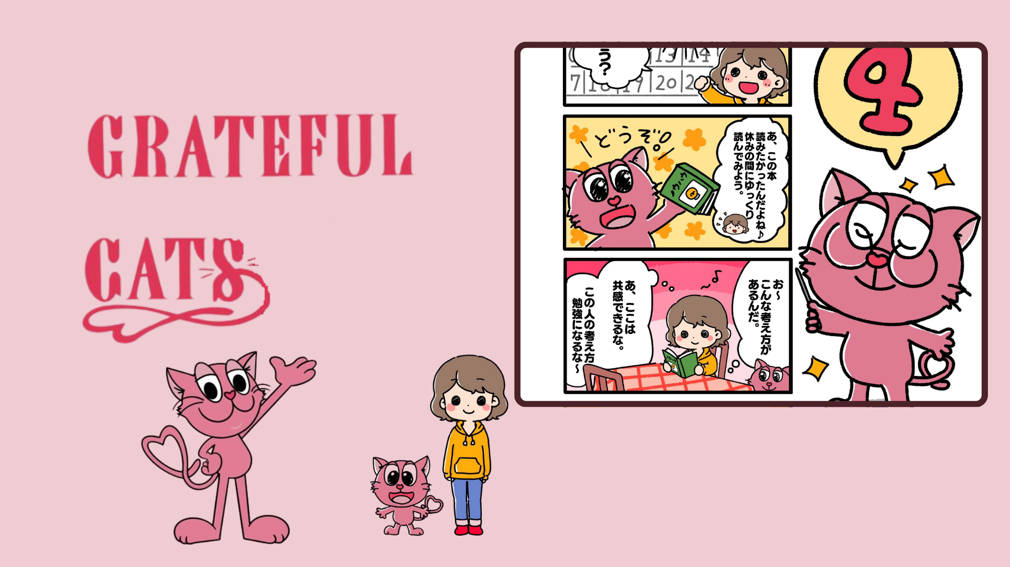

**Ẹ̀ka 4 GRATEFUL CATS: "Ọ̀sẹ̀ ìkẹyìn②" Ti Tu!**

**Ẹ̀ka tuntun ti manga GRATEFUL CATS, "Ọ̀sẹ̀ ìkẹyìn②," ti tu. Àkòrí náà lémejì yii kọ́ nípa bí a ṣe lè lo ọjọ́ ìsinmi, tí ó sì ṣàfihàn ìtàn kan tó ń dún mọ́ni lójú.**

**Ọ̀kan lára àwọn àwòrán tó kó òye jù lọ nínú ẹ̀ka yìí ni báwo àwọn alágbẹ̀rìnká ṣe ń kóye ìmò tuntun nípasẹ̀ ìwé. Àgbáyé GRATEFUL CATS ṣàfihàn ìṣe pàtàkì ti rírí àwọn ayọ̀ kékeré nínú ìgbé ayé ojoojúmọ́.**

# Kí ni GRATEFUL CATS?

GRATEFUL CATS jẹ́ ìṣe ìṣẹ̀dá tó lo ìmọ̀ ẹrọ AR. Ó dojú kọ́ sí ṣíṣèdá inú ìdùnnú nípa bí a ṣe lè rí àwọn ayọ̀ kékeré nínú ìgbé ayé ojoojúmọ́. Àwọn alágbẹ̀rìnká náà ma ń rẹ́rìn-ín nìgbà gbogbo, wíwà fún wa níyì nípa ayọ̀ nínú ìgbé ayé wa ojoojúmọ́.

Ẹ jẹ́ ká máa gbé ọjọ́ kọọkan pẹ̀lú ayọ̀ àti ìdàámọ́ràn pẹ̀lú GRATEFUL CATS.

# Àyẹyẹ pàtàkì nínú Smapocke App!

Láti ṣe ìrántí ìtu ẹ̀ka 4 GRATEFUL CATS: "Ọ̀sẹ̀ ìkẹyìn②," àwòrán pàtàkì ńlọ lọ́wọ́ nínú ìlànà Smapocke!

* Òrùka Ìṣẹ́: [https://www.smapocke.app/list/open_event](https://www.smapocke.app/list/open_event)
* Ìpínlẹ̀ ayẹyẹ: October 1, 2024

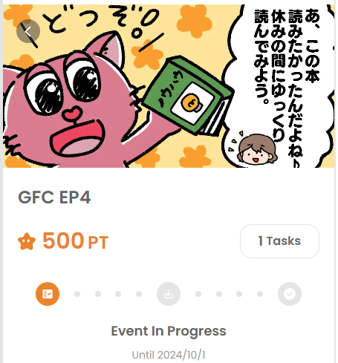

# Màṣe Fọ́ àwọn Àlàyé Tó Dún mọ́ni lójú Nípa GRATEFUL CATS!

GRATEFUL CATS ma ń tu àwọn ẹ̀ka tuntun jáde nígbà gbogbo. Máa tọ́jú àwọn ìròyìn tuntun nípa iṣẹ́ pẹ̀lú ìtàn yìí tó ń ṣe ìdílé ayọ̀ ojoojúmọ́ àti bí o ṣe lè pín ìfẹ́ pẹ̀lú àwọn ẹlòmíràn nípa lílò àwọn àkóónú tótó ní àwùjọ Ìgbò́ràn.

Dájú pé o máa tọ́jú àwọn àkóónú GRATEFUL CATS àti kí o máa gbádùn àgbáyé wọn!

# Àlàyé tuntun

* X Ìwọ̀n àkóónú GRATEFUL CATS: [https://twitter.com/gratefulcatsIP](https://twitter.com/gratefulcatsIP)
* X Ìwọ̀n àkóónú JAPAN DAO: [https://twitter.com/japandaojp](https://twitter.com/japandaojp)
* Òrùka ìpàṣẹ́ JAPAN DAO Discord: [https://discord.com/invite/japandao](https://discord.com/invite/japandao)